NOMBRE: _______________________________________________

ASIGNATURA: ___TECNOLOGIA______________

TALLER __X___ SUSTENTACION DE RECUPERACION ___________

Señala con un X el período que vas a recuperar:

PRIMERO: ________ SEGUNDO: _____ TERCERO:___________

Desarrolla las preguntas: De ---1---hasta ---3- - para primer período

De --4---- hasta ---5-- para segundo período

De ---6---hasta --7-- - para tercer período

FECHA: ____AGOSTO 27___________________

**PERIODO 1**

1. EJERCICIO 1 Archivo PDF innovación tecnológica:
2. Comprensión de lectura del archivo.
3. Establecer las diferencias entre cada una de las innovaciones.
4. La iniciación de un plan Tecnológico consiste en aplicar una serie de 6 pasos, coger cada uno de ellos e incorporarlos a un ejemplo de una empresa X que use un tipo de tecnología.
5. Hacer un mapa conceptual sobre todo el documento.
6. Entrar a una pagina web que genere crucigrama en línea a partir de los elementos mas importantes trabajados en el documento.
7. Realiza la siguiente Pagina WEB en webnode.com.co teniendo en cuenta que debe escoger una plantilla que se acerque a la siguiente imagen con ese menú

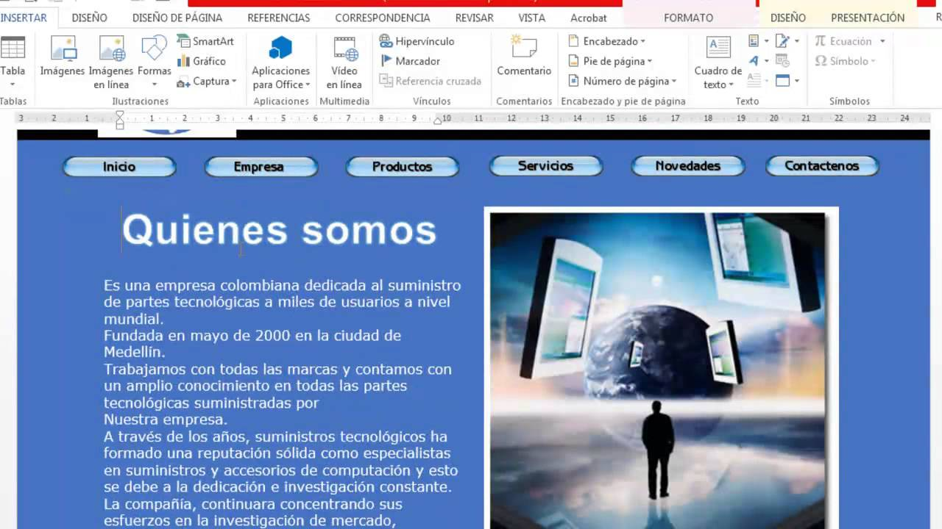

1. Realiza la siguiente Pagina WEB en el sitio creado anteriormente

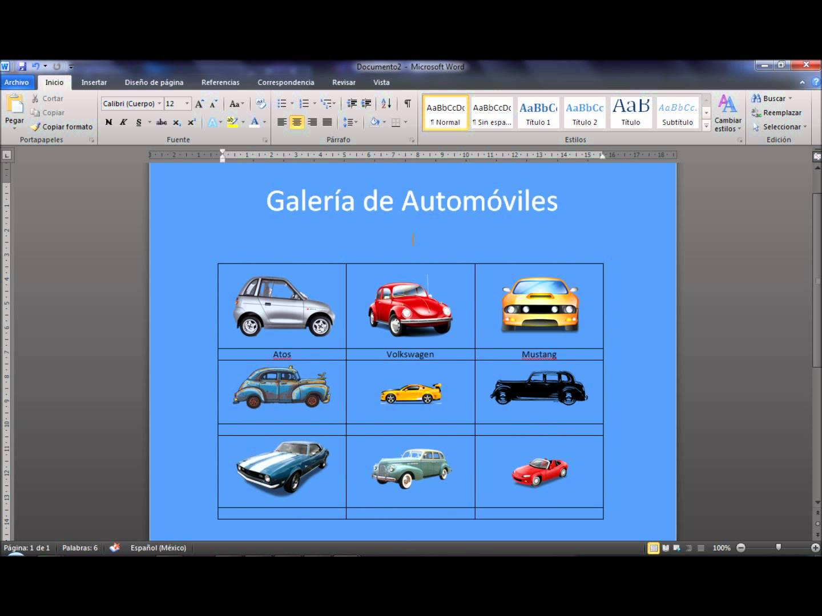

**PERIODO 2**

**Ejercicio #4 sobre búsqueda y procesamiento de información**

**1. ¿Qué es la World Wide Web ?**

|  |
| --- |
|  |

**2. ¿Cuáles son las fuentes de información que sólo puedes encontrar en Internet y no en las bibliotecas ?**

|  |  |
| --- | --- |
| **1** |  |
| **2** |  |
| **3** |  |
| **4** |  |
| **5** |  |

**3. Relaciona estos conceptos respecto a la estrategia que se debe seguir a la hora de buscar información en Internet. Únelos con una línea correctamente.**

|  |  |  |
| --- | --- | --- |
| El objetivo de la búsqueda |  | ¿Qué he encontrado de lo que buscaba ? |
| El camino de la búsqueda |  | ¿Cómo lo busco y dónde lo busco ? |
| El análisis de resultados |  | ¿Qué busco y por qué ? |

4. Para buscar información en Internet hay que seguir una estrategia. Hay que decidir dónde buscar la información que necesitas y elegir la fuente de información más adecuada. Relaciona tu necesidad de información con la fuente más apropiada. Relaciona numerando los conceptos.

|  |  |  |
| --- | --- | --- |
| 1. Información general sobre egiptología. |  | Una enciclopedia en línea. |
| 2. Las actividades que organiza la asociación Médicos sin Fronteras. |  | Un diccionario en línea. |
| 3. Los libros que hay en la biblioteca pública de Oviedo sobre minerales. |  | Una estadística en línea. |
| 4. Información actualizada (artículos de revista) sobre medicina. |  | Una guía en línea. |
| 5. Los modelos de playeros que hay en el mercado de la marca NIKE. |  | Un atlas en línea. |
| 6. El significado de la palabra *divinidad.* |  | Un directorio en línea. |
| 7. Los apuntes de matemáticas de tu profesor. |  | Una monografía en línea. |
| 8. La dirección del Museo del Ferrocarril de Gijón. |  | Una publicación periódica electrónica. |
| 9. Información de los ecosistemas marinos. |  | Un portal especializado. |
| 10. Las noticias más importantes del día de hoy. |  | Una web institucional. |
| 11. El año en que nació García Lorca. |  | Una web corporativa. |
| 12. Los actos que organiza el Ayuntamiento de Madrid por sus fiestas. |  | Una web personal. |
| 13. La localización del río Volga. |  | Una web de grupos (asociaciones, colectivos...) |
| 14. Información turística de la ciudad de París. |  | Un catálogo de bibliotecas. |
| 15. Datos estadísticos de la población de Asturias del año 2002. |  | Una base de datos de artículos de revista. |

ESQUEMAS

**Ejericicio #5 UN ESQUEMA PASO A PASO**

Lee el siguiente texto:

*Los átomos constan de las siguientes partes: Una zona central o núcleo donde se encuentra la carga total positiva (la de los protones) y la mayor parte de la masa del átomo aportada por protones y neutrones. Mientras el número de protones es fijo para todos los átomos de un mismo elemento, el número de neutrones puede variar, por esta razón, los átomos de un mismo elemento pueden tener distintas masas. Una zona externa o corteza donde se hallan los electrones que giran alrededor del núcleo. Aportan la carga negativa. Hay tantos electrones en la corteza como protones en el núcleo, por lo que el conjunto del átomo es eléctricamente neutro.*

Pasos:

1º Leer y subrayar previamente. Y si se desea, realizar anotaciones al margen.

2º Encontrar el título de nuestro esquema.

3º Abrir la llave, y no cerrarla, ya que no sabemos lo que el esquema ocupará por abajo.

4º Identificar los apartados principales; pero, de momento solo ponemos el primero puesto que no sabemos lo que no va a ocupar éste.

5º Resumir el contenido del apartado. Utilizar abreviaturas si es necesario. Y así con los distintos apartados.

6º Ir cerrando llaves.

7º En este caso puede venir bien completar con un diagrama.

8º Añadir colores, subrayados, etc, a las ideas más importantes.

**PERIODO 3**

EJERCICIO 6: Los Centros Comerciales

OBJETIVO:

Realizar una investigación de mercados por observación y experimentación de las diferentes estrategias de mercadeo utilizadas en la práctica por diferentes empresas, de tal forma que se identifiquen conceptos de mercados estudiados en clase como las 4ps.

OBJETIVOS ESPECIFICOS:

* Identificar estrategias de mercado en las 4 P del mercadeo
* Analizar cadenas de comercialización
* Identificar técnicas de segmentación de mercados
* Observar estrategias de precio
* Analizar las diferentes estrategias de comunicación
* Observar criterios de distribución

METODOLOGIA:

Para el desarrollo de esta actividad se puede conformar un grupo por todas las personas que presentaron desempeño bajo, deben ir desarrollando la guía adjunta llamada **ejercicio N° 6 centro comercial**, es una investigación exploratoria sobre las estrategias de mercadeo utilizadas por la empresa a visitar.

COMO SE REALIZA EL TRABAJO DE CAMPO:

Una vez seleccionado el grupo elaboren un plan de trabajo de acuerdo con la presente guía realicen un cronograma de actividades.

Una vez en cada una de las actividades presentarse como estudiantes de la Institución Educativa Juan Echeverry Abad, con respeto y cortesía pedir los permisos para tomar las fotos necesarias, no olviden tomar nota de todo lo que se observe, es una investigación de campo.

**Ejercicio N° 1 centro comercial**

Ahora vayan a un centro comercial y observen la expresión del mercadeo en su máxima nota.

Van a tomar dos centros comerciales, uno donde prime la informalidad, tipo San Andresito o los pasajes comerciales del centro de la ciudad, donde no hay líneas definidas de negocios y observen:

* el tipo de negocios allí existentes
* la actitud y presentación de sus vendedores
* el tipo de clientes
* la forma de cerrar procesos de venta
* el empaque y productos que se expenden
* como es su organización
* como es el ambiente
* Hagan una entrevista con el administrador y averigüen las estrategias de promoción y los periodos de venta pico, las características y condiciones para ser arrendatario o propietario de un local en ese centro.
* Observen los accesos y la información sobre los negocios,
* Como es la promoción

En la segunda parte de esta estación tomen un centro comercial de reciente creación en la ciudad o de los mas importantes y grandes, y observen:

* cuales son los servicios que tienen (cines, parqueaderos, mall de comidas, etc)
* Cual es su atractivo principal
* Entrevisten a su administrador y constaten como se administra, cual es la estrategia de promociones, como ven la competencia de otros centros comerciales, cual consideran ellos que es el valor agregado del centro, existe coordinación para entrenamiento y capacitación del personal de los locales, cuales son los días y horas de mayor afluencia de público y por que, etc.
* Observen el merchandising visual, como es la decoración de sus vitrinas, que características llamativas presentan
* Hay promociones?
* Que tipo de estrategias de comunicación perciben
* Cual es la característica de sus compradores.
* Cual es la relación de marcas y el concepto de exclusividad que se maneja, como se percibe.
* Escojan un almacén exclusivo donde la característica sea la marca y al alto precio, pidan permiso para tomar fotos, detallen el tipo de exhibición que se da en esos sitios.

Para discusión del grupo:

* Cual es el negocio de un centro comercial
* Cuales son los factores críticos de éxito o de fracaso en un centro comercial
* Como se percibe la distribución por tipo de locales en un centro comercial de este tipo
* Es imprescindible la existencia de parqueaderos para que el centro comercial sea exitoso? Por que?
* Los administradores de los centros comerciales deben tener un perfil gerencial? o de mercadeo? Por que?
* En general como creen que se pudo aplicar antes de la construcción del centro comercial las 4 ps de mercadeo?

**EJERCICIO #7 INFOGRAFICO**

Teniendo en cuenta el siguiente texto explicativo realizar un infografico en piktochart sobre un tema que llame la atención

**Los símbolos, signos e iconos de las infografías.**

**El texto escrito**

Toda infografía se sustenta en textos escritos, y necesita de ellos para una mayor expresividad narrativa. Sin embargo, el fundamento de la infografía está en la iconicidad, en los elementos figurativos o plásticos, que le confieren su propia identidad informativa.

**Signos, símbolos e iconos**

Toda la simbología es válida. No obstante, cada periódico suele utilizar sus propias representaciones icónicas. El lector se acostumbra a ellas. Los alumnos, cada día más acostumbrados al mundo de los signos, son capaces de interpretar intuitivamente casi todos los que se les presentan. En una infografía, el texto y los números cobran valor icónico al estar relacionados con otros símbolos o dibujos. Esto ejerce de instrumento motivador tanto hacia un tipo de lectura textual como icónica.

**Mapas**

Muchas infografías se basan o incluyen como objeto importante el mapa. Mapas de situación, mapamundi, itinerarios sobre el mapa, localizaciones. Es fundamental situar correctamente al lector en el terreno exacto de los hechos, sobre todo cuando la geografía política, dada la velocidad de los cambios políticos y culturales, es tan cambiante.

**Itinerarios**

Un movimiento de personas o ideas, el recorrido de un satélite, de unas tropas, de un grupo humano migratorio, de personas que se introducen en un edificio para cometer un delito; todo ello, expresado sobre un mapa o plano, facilita la comprensión del texto y motiva hacia su lectura.

**Dibujos e ilustraciones**

El dibujo, clave de la infografía, entreverado con gráficos y esquemas, textos e iconos preestablecidos, es el que da sentido y vida real a la infografía. En muchas ocasiones, en las que la importancia de la noticia está en sus aspectos estadísticos, un dibujo hace que los datos o números cobren mayor significado motivador. Se logra así transmitir con mayor eficacia los datos de mayor importancia al mismo tiempo que el interés que la noticia o comunicación posee, promoviendo en el lector deseos de continuar documentándose en el mismo texto sobre el asunto tratado.